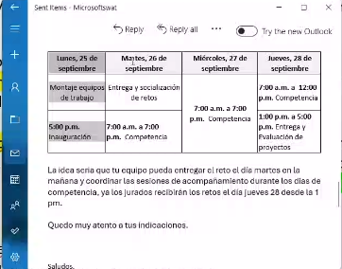

Reto AI -900

Para el reto vamos a aplicar 2 escenarios vistos en el curso AI-900: Fundamentos de inteligencia artificial en Microsoft.

* visión computacional: <https://learn.microsoft.com/en-us/training/modules/classify-images-custom-vision/>
* traducción: <https://learn.microsoft.com/en-us/training/modules/translate-text-with-translation-service/>

La actividad constara de los siguientes pasos.

1. Crear una aplicación sencilla que puedas usar como base para llamar los diferentes servicios de inteligencia artificial. Puedes usar el lenguaje de tu preferencia.

2. Conectar el servicio de computer vision a la aplicación de manera que permita llamar el endpoint específico de clasificación. Recuerda que el endpoint y su respectiva key la obtendrás al momento de crear el servicio en Azure.  Para este paso vamos a entrenar imágenes de perros, patos y personas.

* Azure
* Crear el servicio
* Tomar los datos endpoint y la key
* Agregarlo a la aplicación y poder hacer el llamado

3. Realiza la prueba enviando una imagen al servicio de clasificación desde tu aplicación. El sistema debe devolver el resultado correcto.  RESULTADO

4. Conectar el servicio de traducción a la aplicación de manera que permita utilizar el endpoint.

* Azure
* Crear el servicio
* Tomar los datos endpoint y la key
* Agregarlo a la aplicación y poder hacer el llamado

Recuerda que el endpoint y su respectiva key la obtendrás al momento de crear el servicio en Azure.  Para este paso vamos a enviar como parámetro del endpoint el resultado que nos ha generado el servicio de clasificación ya que queremos traducir la clasificación realizada en diferentes idiomas.

5. Realiza la prueba. El sistema debe mostrar el texto del punto 3 traducido.

Classify images with Azure AI Custom Vision - Training

Explore Azure AI Custom Vision's classification capabilities.

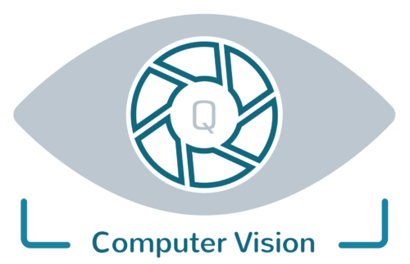



PATOS - 500 / 100 - 3

AGILAS - 700 / 100 - 3

MARIPOSAS - 1800 / 100 - 3

PERROS - 1600 / 100 - 3

GATOS - 5000 / 100 - 3

PERSONAS - 103 / 100 - 3

ROBOTS - 106 / 100 – 3

[Find Open Datasets and Machine Learning Projects | Kaggle](https://www.kaggle.com/datasets?search=ducks)

Grupo de recursos: SENASOFT

Recurso: demoClasificacionYTraduccion

Nombre proyecto computer visión: clasificaciónImagenes

Descripcion: Proyecto para clasificar imagenes comprendiddas en la categorias de animales y personas y bots

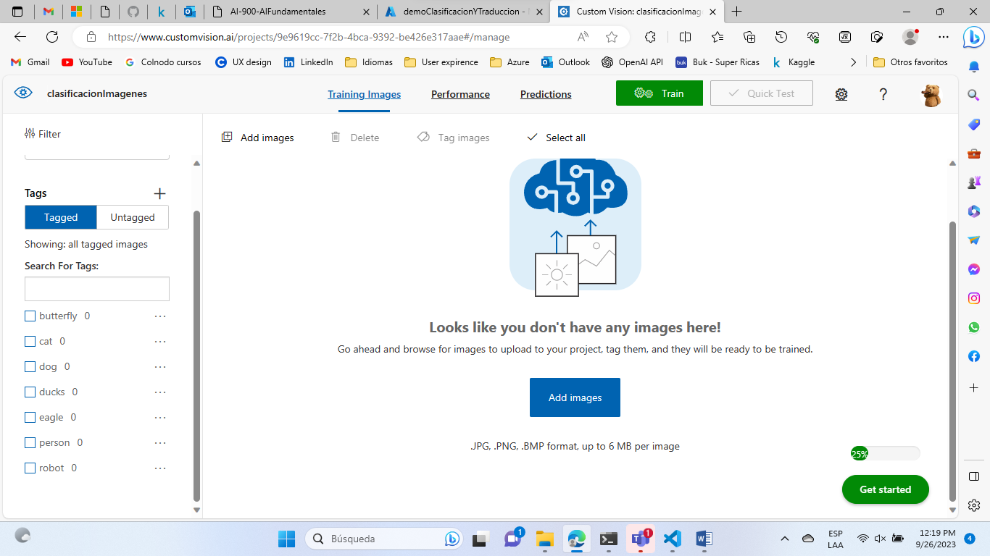

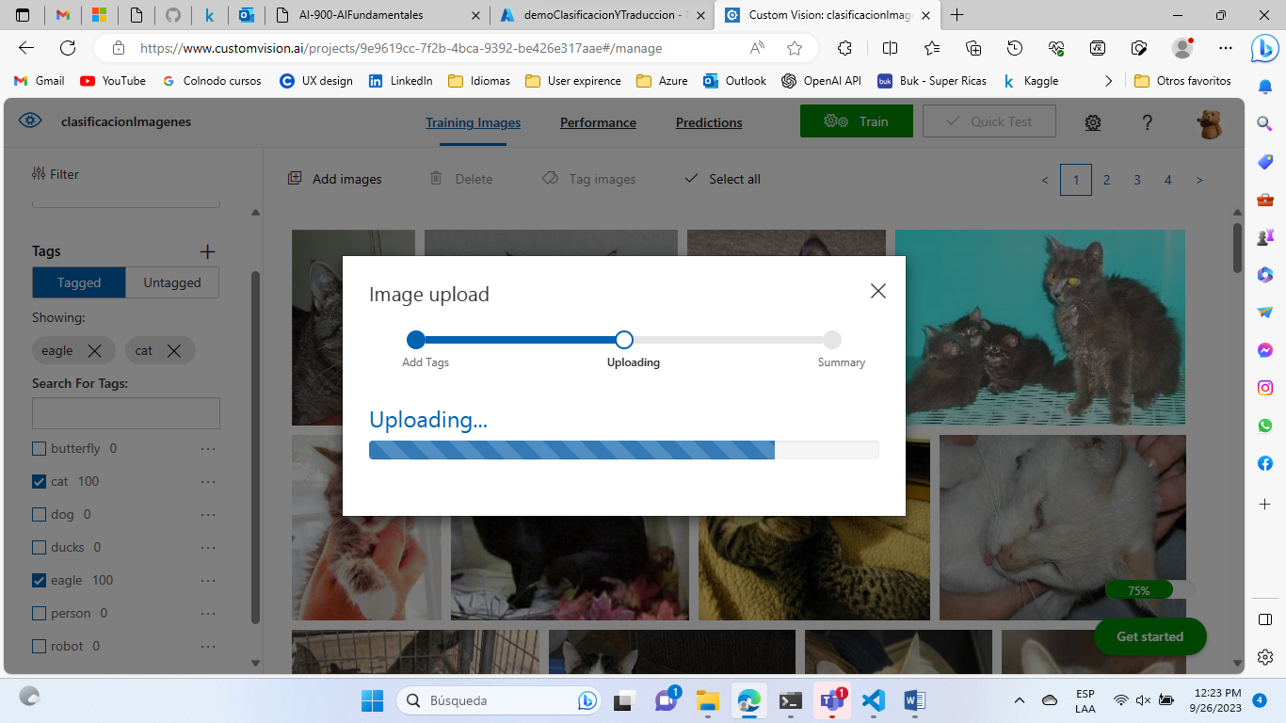

PARTE 2   Reto AI -900

Para el reto vamos a aplicar 3 escenarios vistos en el curso AI-900: Fundamentos de inteligencia artificial en Microsoft.

* Reconocimiento de rostros: <https://learn.microsoft.com/en-us/training/modules/detect-analyze-faces/3-create-face-solutions?ns-enrollment-type=learningpath&ns-enrollment-id=learn.wwl.explore-computer-vision-microsoft-azure>
* Detección de objetos: <https://learn.microsoft.com/en-us/training/modules/detect-objects-images-custom-vision/3-create-object-detection-solution?ns-enrollment-type=learningpath&ns-enrollment-id=learn.wwl.explore-computer-vision-microsoft-azure>
* Texto a voz : <https://learn.microsoft.com/en-us/training/modules/recognize-synthesize-speech/3-exercise-transcribe-speech-use-azure?ns-enrollment-type=learningpath&ns-enrollment-id=learn.wwl.explore-natural-language-processing>

La actividad constara de los siguientes pasos.

1. Conectar el servicio de computer vision a la aplicación de manera que permita llamar el endpoint específico de Reconocimiento de rostros. Anteriormente habíamos entrenado imágenes de personas así que vamos a utilizar dichas imágenes para evaluar el servicio de inteligencia artificial.

3. Realiza la prueba enviando una imagen al servicio de clasificación desde tu aplicación. El sistema debe devolver el resultado correcto. Debemos subir 3 fotos diferentes en donde pueda evidenciarse el reconocimiento de los objetos. Asegurarse que las imágenes contengan otros elementos como edificios calles o animales para determinar si el algoritmo logra identificar el rostro correctamente.

4. Conectar el servicio de computer vision a la aplicación de manera que permita llamar el endpoint específico de Detección de objetos. Anteriormente habíamos entrenado imágenes de perros, patos y personas así que vamos a utilizar dichas imágenes para evaluar el servicio de inteligencia artificial.

5. Realiza la prueba. El sistema debe mostrar las 3 imágenes al tiempo identificando un perro un pato y una persona. Y 1 imagen la que se tengan los 3 elementos. Puede crearla utilizando inteligencia artificial o buscar en algun banco de imágenes públicas.

6. Conectar el servicio de speech a la aplicación de manera que permita llamar el endpoint para convertir el resultado de la traducción de texto ejecutada en la parte 1 del reto. En este caso el sistema debe permitir que la aplicación creada logre reproducir sonido y que éste pueda decir si es un perro, un pato, una persona en las imágenes encontradas y en el idioma que seleccionemos.

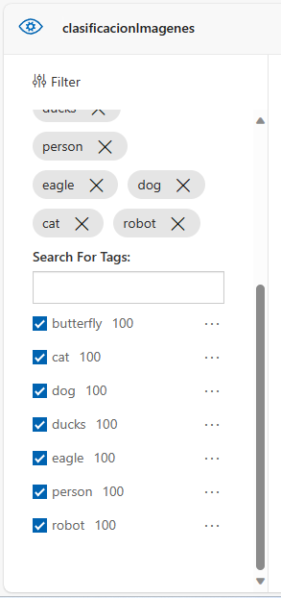

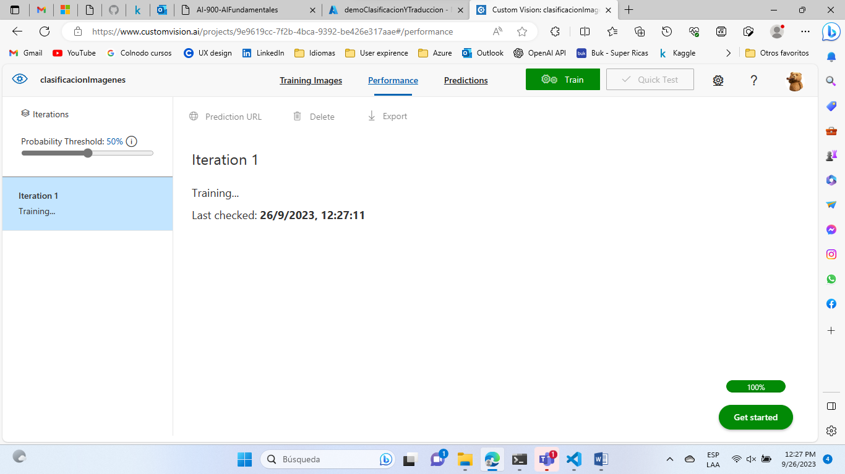

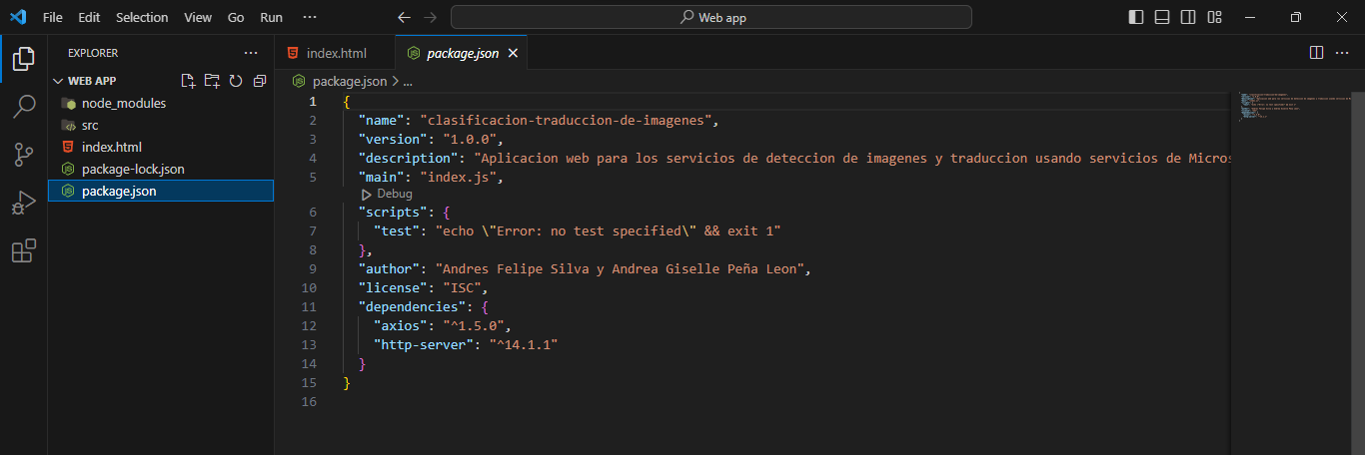

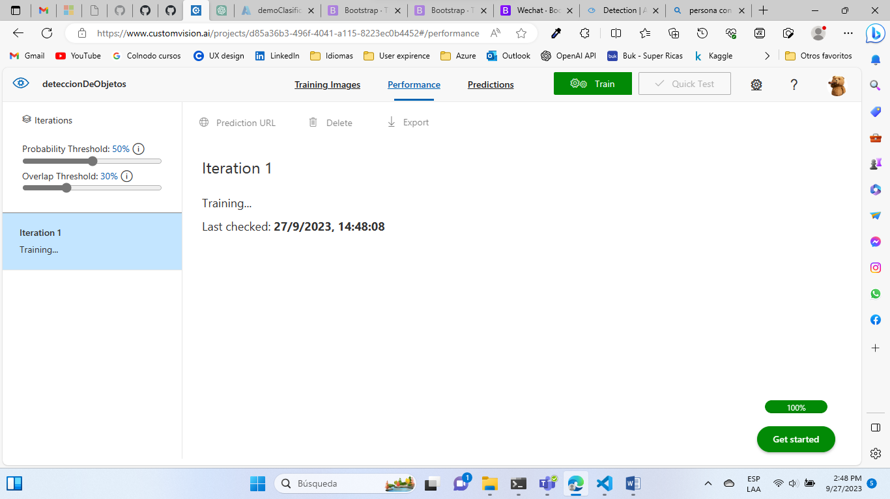

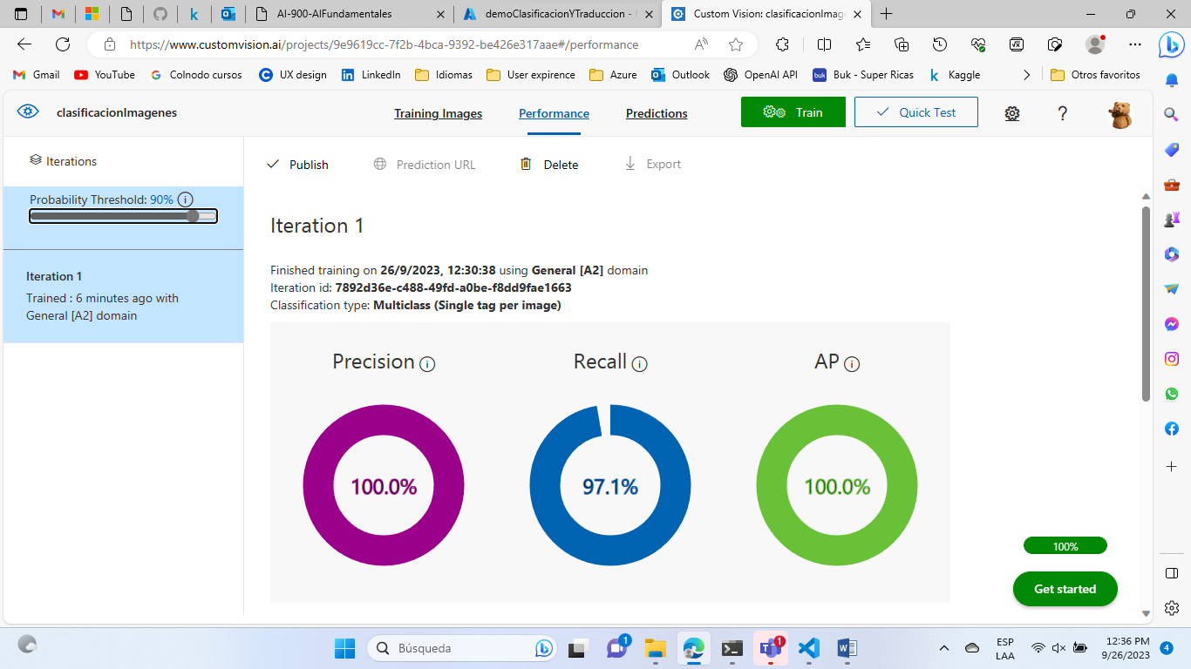

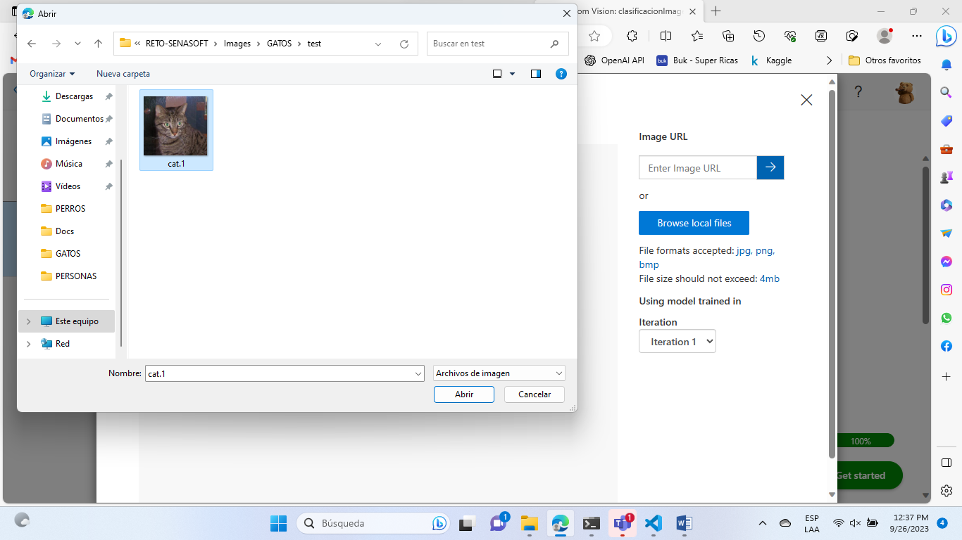

Publish model name: Modelo de clasificación

